**Torneo de Golf UAR — 1 Aspecto a mejorar: Estética y diseño minimalista**

**•Descripción:**

Cuando ingresas a la página principal te encuentras con la información más relevante del torneo de golf y más abajo está la información más detallada del mismo.  Esta información se encuentra en diferentes tipos de letra, lo que  no permite mantener una estética en la página y puede distraer la vista del usuario sin saber qué información leer primero.

**•Evidencia del aspecto**

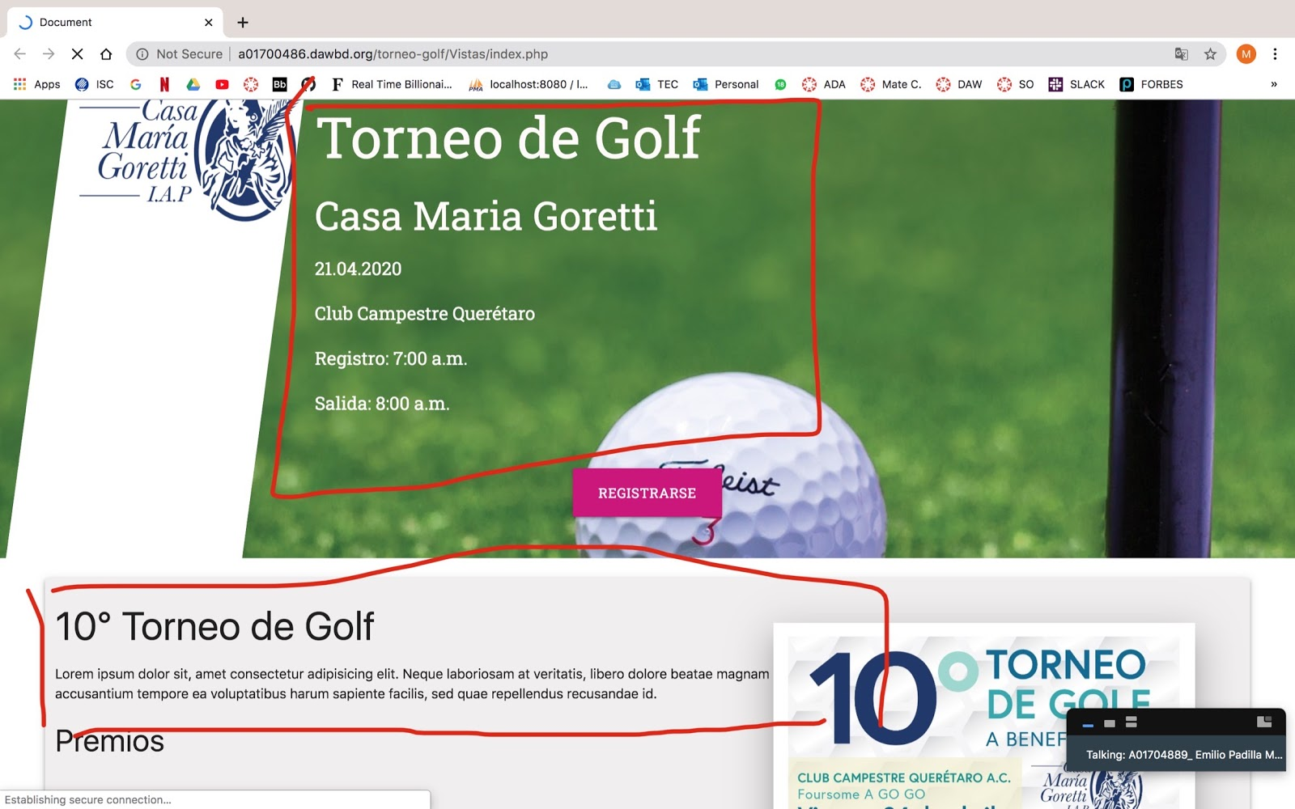

**•Explicación del aspecto:**

La mayor parte de la interfaz mantiene una estructura amigable con el usuario pue aparece lo más relevante hasta arriba y mayor información abajo pero el hecho de que cada pedazo de información tenga un tipo de letra diferente rompe la unicidad y puede distraer al usuario de lo que realmente a cuál debería darle mayor importancia.

**•Severidad del problema o beneficio de la buena característica**

Alto porque es la primera pantalla y primera interacción con el usuario y no hay una unicidad que permita tener 2 fuentes de letra una para títulos y otra para textos.

**•Posible solución y desventajas potenciales (si el aspecto es un problema)**

Elegir dos tipos de letras uno para títulos y otro para texto y manejar los tamaños correspondientes para mantener una vista más limpia.

**•Relación con otros aspectos de usabilidad (si aplica)**

**Torneo de Golf UAR — 2 Aspecto a mejorar: Ayuda y documentación**

**•Descripción:**

Cuando le das click en el botón de registrar te despliega la página con el formulario para  registrarte al torneo. Sin embargo le hace falta información de contexto en la que el usuario que no esté muy familiarizado con conceptos técnicos pueda entender de qué se trata el campo a llenar.

**•Evidencia del aspecto**

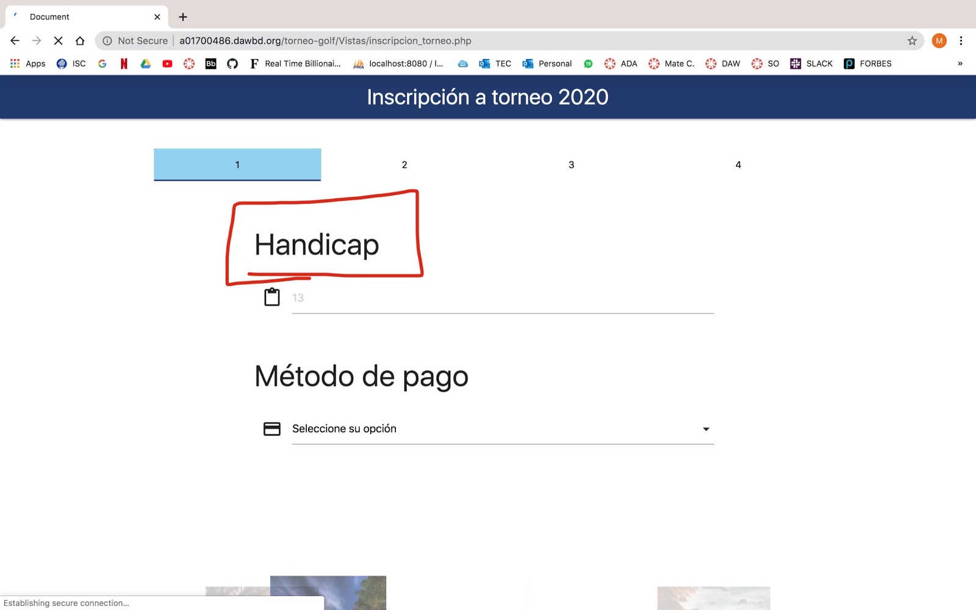

**•Explicación del aspecto**

Hace falta información de contexto sobre algunos campos a llenar que tienen nombres muy técnicos y pueden confundir al usuario puesto que por más de que es un torneo de golf y las personas que se inscriben saben de golf también puede existir el caso en el que usuario que se registra quiere probar cosas nuevas o apoyar a la causa.

**•Severidad del problema o beneficio de la buena característica**

Alta porque es en el momento en el que el usuario ha decidido registrarse y debes apuntarle a que complete su registro exitosamente para poder asi tener mas asistentes. Si el usuario ingresa y no sabe qué poner en el campo por falta de información se puede desanimar y no completar el campo  y por ende no terminar el registro de manera exitosa o en caso contrario completar el formulario de manera incorrecta.

**•Posible solución y desventajas potenciales (si el aspecto es un problema)**

Tener un botón de ayuda al lado del nombre del campo a llenar que tenga su definición HIDDEN y cuando el usuario la pase sobre él aparezca la información/definición del campo a llenar.

**•Relación con otros aspectos de usabilidad (si aplica)**